Лабораторна робота №1
Тема роботи: агрегатні типи даних Dart
Мета роботи: ознайомитись с типами даних List

Теоретичні відомості

DartPad
Одним з зручних інструментів для вивчення Dart та Flutter є онлай-редактор коду DartPad: https://dartpad.dev/.
Приклад вікна DartPad з простою програмою:
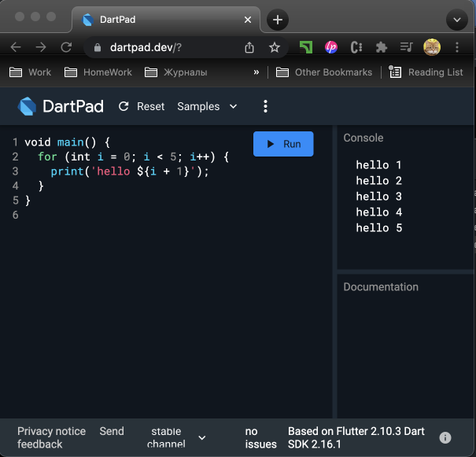
Програм демонструє одну з модливостей рядків в Dart — string interpolation: якщо рядок містить фрагмент ${вираз}, то вираз буде обчислено перед використанням рядка.

Колекції в Dart
Мова Dart містить декілька классів для зберігання й обробки великої кількості об’єктів (агрегатні типи або колекції):
- масиви — List
- словники — Map
- множини — Set
List — це упорядкована група об’єктів, тобто кожен об’єкт мє свій унікальний індекс. В списку може бути довільна кількість об’єктів з одним й тим самим значенням. Для створення списків використовуються або конструктори класу List, або літерали:
var list = [1, 2, 3];
Set — це неупорядкована група унікальних об’єктвів, тобто елементи не мають індексів і множтина на може містити кілька об’єктів з одним й тим самим значенням. Для створення множин використовуються або конструктори класу Set, або літерали:
var halogens = {'fluorine', 'chlorine', 'bromine', 'iodine', 'astatine'};
Словник — це об’єкт, що пов’язує ключі зі значеннями. Кожен ключ має бути унікальним,а значення можуть повторюватись. Для створення словників використовуються або конструктори класу Map, або літерали:
var gifts = {
// Key: Value
'first': 'partridge',
'second': 'turtledoves',
'fifth': 'golden rings',
};
Колекції є параметризованими типами або генеріками, тобто можуть працювати з об’єктами будь-якого типу. Тип об’єктів вказується в <>:
List<int> emptyListOfInts = [];
Dart також має спеціальні оператори collection if та collection for для створення колецій в залежності від умови або циклу.

Lists
Клас List має декілька іменованих конструторів, для створення спискив:
- empty({bool growable = false}) — створює пустий масив
- filled(int length, E fill, {bool growable = false}) — створює масив з заданою кількістю однакових елементів
- generate(int length, E generator(int index), {bool growable = true}) — створює масив за допомогою спеціальної функції-генератора елементів
Приклад collection if при створенні масиву:
var nav = ['Home', 'Furniture', 'Plants', if (promoActive) 'Outlet'];

Також клас List має багато властивостей, методів та операторів для роботи з його елементами:
- length — кількість елементів в списку
- first — перший елемент
- last — останій елемент
- isEmpty — повертає true, якщо масив пустий
- add(E value) - додати елемент
- clear() - видалити всі елемети з масиву
- indexOf(E element, [int start = 0]) — повертає індекс першого елементу зі вказаним значенням
- removeAt(int index) — видаляє з масиву елемент з вказаним індексом
- indexWhere(bool test(E element), [int start = 0]) — повертає індекс першого елементу, що задоволняє вказаній умові
- operator +(List<E> other) - додає один масив до іншого
- operator [](int index) — повертає елемент з вказаним індексом
- operator []=(int index, E value) — встановлює нове значення для елементу з вказаним індексом
Розглянемо приклад програми, що демонструє використання деяких методів та операторів класу List:
void main() {
List<int> array = [ for(int i = 1; i< 6; i++) i,];
array[1] = array[3] + 1;
print("Array: $array");
print("First item: ${array.first}");
array.removeLast();
print("Array: $array");
array.add(7);
array += [9, 11];
print("Array: $array");
final firstEvenIndex = array.indexWhere((e) => e % 2 == 0);
print("Index of first even item: $firstEvenIndex");
print("First even item: ${array[firstEvenIndex]}");
}

Завдання
Розробити програму, що виконує над заданим масивом вказані дії. Номер варіанту визначається наступним чином:
номер_варианту = номер_по_списку % 5 + 1

Варіант | Вид обробки | Тип елементів
1 | Знайти мінімальний елемент | int
2 | Сортувати в зростаючому порядку | double
3 | Знайти індекс елементу з заданим значенням | String
4 | Знайти суму додатних чисел | int
5 | Знайти максимальне від’ємне число | double

